Технологическая карта урока
Класс 3
Предмет технология Дата_08.05.2020
ФИО учителя Лозгарь О.И.
Тема урока Изделие «Кукольный театр»
1.Обязательно: 1. Изготовить пальчиковую куклу из подручных материалов для кукольного театра.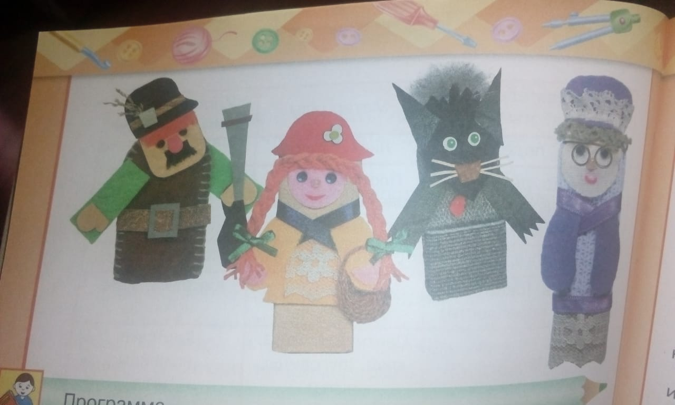
Работы не высылать

